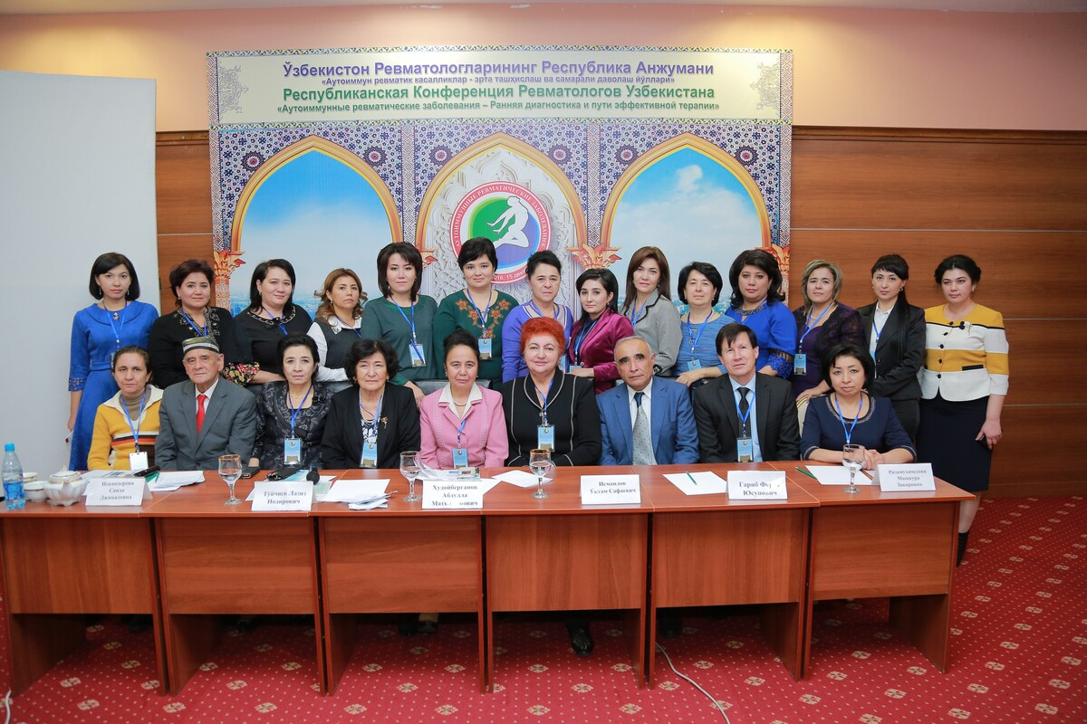

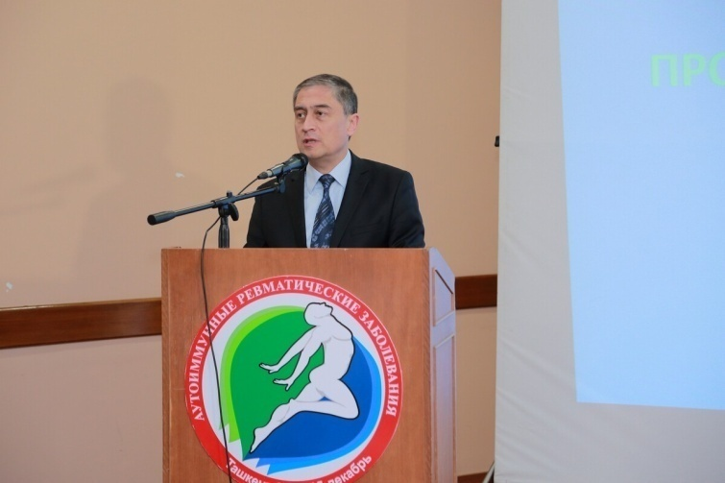
Ректор Ташкентской медицинской академии Л.Н. Туйчиев в церемонии открытия симпозиума.
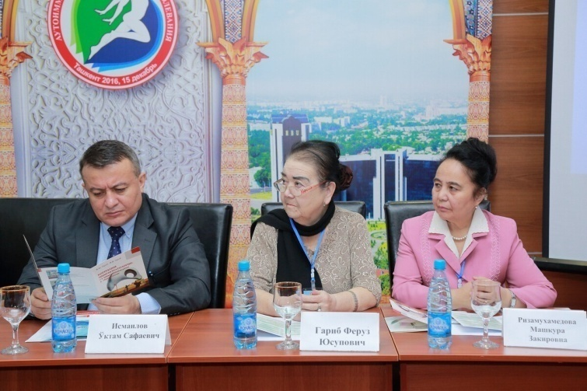
Заместитель министра здравоохранения Исмоилов У.С. и профессора Насретдинова Н.Н., Ризамухамедова М.З. члены президиума.
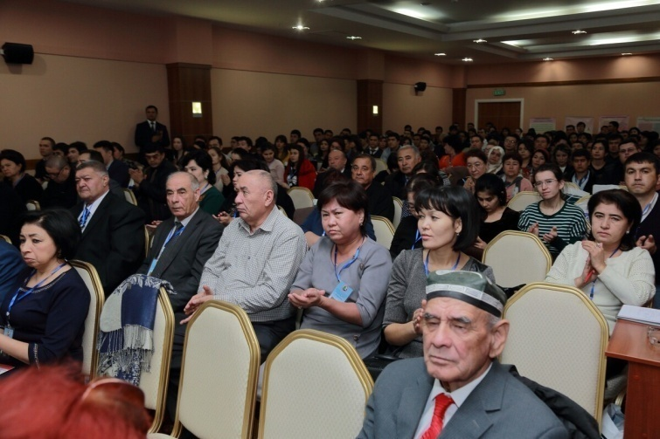
Участники конференции.
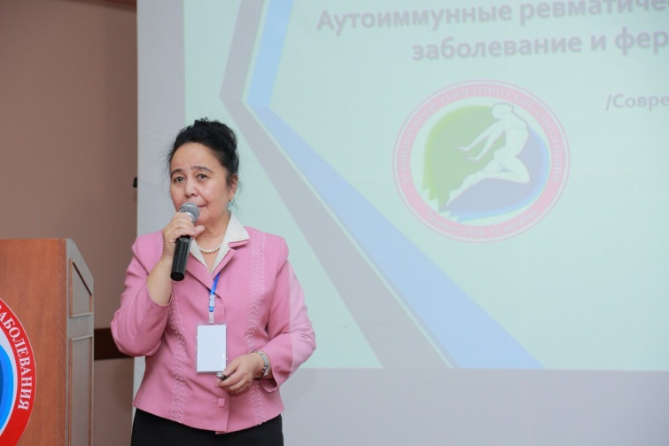
Прфессор Ризумухамедова М.З. во время лекции посвященной «Проблемы в ревматологической практике»
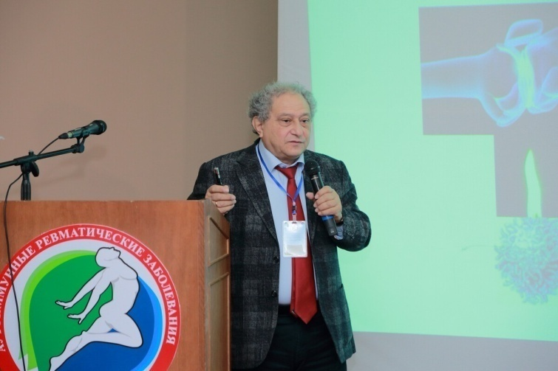
Прфессор иммунолог Гариб Ф.Ю. с лекцией по «Иммуноактивной терапии»
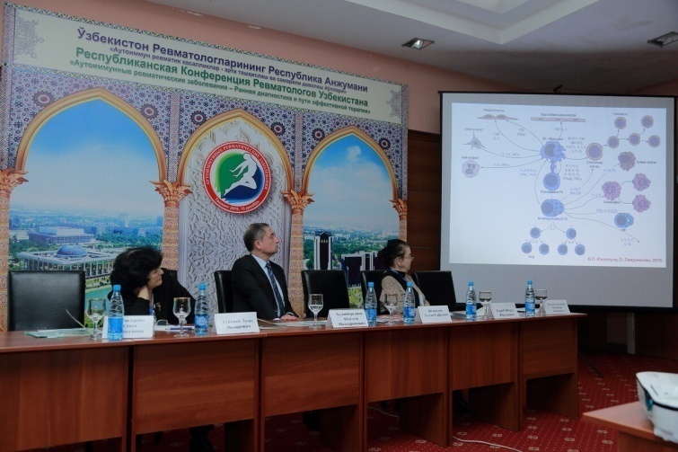
Идёт активное обсуждение на президиуме.
